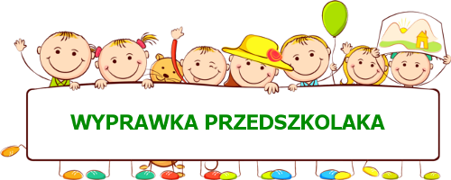

Czyli, co każdy przedszkolak posiadać powinien:

Dzieci:
- uśmiech na twarzy,
- dobry humor

Rodzice:
- kapcie z antypoślizgową podeszwą ,
- szczoteczka do zębów, kubek, pasta,
- worek z ubrankami na zmianę,
- opakowanie chusteczek higienicznych: nawilżanych i suchych ,
- piżamka,( grupy 3 latków)
- kubek ceramiczny,
- przybory do czesania (szczotka, grzebień),
- strój gimnastyczny z woreczkiem ( grupy 4- latków);

Prosimy, aby każda rzecz dziecka była podpisana
( haft/naszywka/podpisanie markerem).

Do zobaczenia

